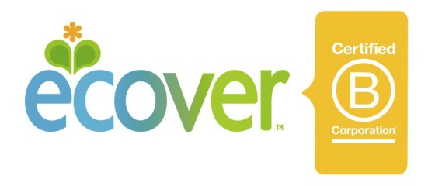

Ecover har fått ny miljøsertifisering

Som en av de 60 bærekraftige bedriftene som har fått tildelt B Corp-status i Europa, kan Ecover nå stolt sette dette merket på produktene sine.

Nylig ble Ecover sertifisert som B Corp (Certified Benefit Corporation) av non-profit-organisasjonen B Lab. B Corp-sertifiseringen setter strenge kriterier innenfor samfunnsansvar, miljøbelastning, åpenhet og næringslivsledelse.
B Corp-selskaper er bedrifter som bruker forretningslivets makt til å løse sosiale og miljømessige problemer. Sertifiseringen begynte i USA, og etter sin suksess i Sør-Amerika, Canada og Australia, har B Corp nå kommet til Europa.
Organisasjonen B Lab ble grunnlagt i USA i 2006 av Bart Houlahan, Jay Coen Gilbert og Andrew Kassoy. De jobber mot en global bevegelse for å omdefinere suksess i næringslivet, slik at selskaper ikke bare konkurrerer om å være best i verden, men også om å være det beste for verden. B Lab jobber systematisk med blant annet å gjøre det enklere for oss å skille mellom “gode selskaper” og god markedsføring. I tillegg tilbyr de gratis verktøy som bedriftene kan måle, sammenligne og forbedre deres sosiale og miljømessige resultater med.
Ecover, som ble grunnlagt for over 35 år siden i Malle, Belgia, er en av de største produsentene av miljøvennlige vaskemidler og rengjøringsprodukter i Europa. De var blant annet første ute med å få fosfatfritt vaskepulver på markedet. Med en pionerånd, erfaring og smart vitenskap, har Ecover utviklet vaske- og rengjøringsmidler med plante- og mineralbaserte ingredienser som hjelper forbrukerne til å kunne rengjøre sine hjem effektivt og med minimal innvirkning på miljøet. I dag er disse produktene tilgjengelige i ca. 40 land.
På det norske markedet er Alma Norge AS importør og leverandør av produktene til dagligvare, helsekost og storhusholdning.

